Скрябина Валентина Витальевна
учитель математики
МОУ «СОШ № 43» г. Воркуты
Технологическая карта урока по учебному предмету « Математика» в 5-ом классе на тему «Решение задач с помощью уравнения»

Тип урока | Комбинированный урок
УМК | Виленкин Н.Я. Математика. 5 класс: учебник для учащихся общеобразовательных учреждений  Н.Я. Виленкин, В.И. Жохов, А.С. Чесноков, С.И. Шварцбурд. –  М. Мнемозина, 2013.
Цель урока | Совершенствование и проверка знаний по теме: «Решение задач с помощью уравнения »
Планируемые результаты | Обучающиеся научатся решать уравнения на продвинутом уровне, рассуждать и делать выводы; слушать собеседника и вести диалог; работать в паре; излагать и аргументировать свою точку зрения; оценивать себя и товарищей.  Обучающиеся получат возможность научиться: выдвигать гипотезы о связях и закономерностях событий, процессов, объектов; организовывать исследование с целью проверки гипотез; делать умозаключения (индуктивное или по аналогии) и выводы на основе аргументации.
Задачи: | - формирование познавательных УУД:  научить в процессе реальной ситуации использовать уравнения для решения задач  - формирование коммуникативных и личностных УУД:  умение слушать и вступать в диалог, участвовать в коллективном обсуждении проблем, строить в паре продуктивное взаимодействие, воспитывать ответственность и аккуратность  - формирование регулятивных УУД:  развивать умение анализировать, сравнивать, обобщать, делать выводы, развивать внимание; рефлексия способов и условий действия, контроль и оценка процесса и результатов деятельности.
Методы: | - по источникам знаний: словесный;  - по степени взаимодействия учитель-ученик: диалог;  - относительно дидактических задач: восприятие;  - относительно характера познавательной деятельности: репродуктивный, частично-поисковый
Формы работы | - фронтальная и самостоятельная;  -работа в парах и командах
Организация деятельности обучающихся на уроке: | - самостоятельно определяют тему, цель урока;  - выполняют самостоятельную работу с самопроверкой;  - ведут диалог, отвечают на вопросы;  - оценивают себя;  - рефлектируют.
Оборудование | Ноутбук, проектор, доска, аудиосистема.
Образовательные ресурсы | Журавлёв С.Г. Ермаков В.В.  Тесты по математике 5 класс, ЦОЕ

Этап  урока и  его цель | Деятельность учителя | Деятельность обучающегося | Формирование УУД
Этап  урока и  его цель | Деятельность учителя | Деятельность обучающегося | Личностные | Регулятивные | Коммуникативные |  | Познавательные
Организационный  Создание благоприятного психологического настроя на работу | Приветствие обучающихся. Психологический настрой  Проверка учителем готовности класса к уроку;  организация внимания обучающихся | Начало урока. Психологический настрой на урок. Обучающиеся говорят:  «Наука математика ты умная, ты строгая, наука математика, мы выучим тебя»,  проверяют готовность к уроку тетради, учебники, тесты, дневники, ручки, карандаши | Умение выделять нравственный аспект поведения | Прогнозирование своей деятельности |  | Умение слушать и вступать в диалог | Осознанное и произвольное построение речевого высказывания
2. Актуализация знаний  Проверка домашнего задания.  Актуализация опорных знаний | Вступительное слово учителя. Организует актуализацию требований к обучающемся с позиций учебной деятельности: устного счёта и повторения основных.  Проверяет домашнее задания  Раздаёт задания для проведения устной индивидуальной работы. 9 (Приложение 1)  Почему использовала это слово? | Задают вопросы по домашней работе.  Выполняют работу устно  ( записывают ответы) читают слово | Самоопределение | Выделение и осознание того, что уже пройдено.  Постановка учебной задачи на основе известного |  | Умение с достаточной полнотой и точностью выражать свои мысли, слушать и вступать в диалог | Логический анализ объектов с целью выделения признаков.  Поиск и выделение необходимой информации
  342 | 54 | 78 | 567 | 45 | 25 | 82 | 74 | 258
  у | р | а | в | н | е | н | и | е
3. Формулирование темы урока, постановка цели урока  Обеспечение мотивации учения обучающихся , принятие ими цели урока | Организует диалог, который помогает обучающимся прогнозировать тему урока и сформулировать цель урока  Ведет опрос получившихся ответов.  - Как вы думаете, а почему именно эти слова я зашифровала в таблице?  - А почему слово задача взято именно со словом уравнение?  – Как можно сформулировать тему урока?  - А почему именно в теме «деление» мы рассматриваем данный вопрос?  - А какие цели мы должны перед собой поставить? | - Самостоятельно определяют тему урока и ставят цель урока  Выполняют № 485 (проверка ) | Самоопределение | Умение слушать в соответствии с целевой установкой  Целеполагание |  | Аргументирование и координирование собственной позиции с позициями партнёров в сотрудничестве при выработке общего решения в совместной деятельности | Самостоятельное выделение-формулирование темы урока и её познавательной цели.
4. Совершенствование знаний  Установление правильности и осознанности изучения темы. | Организует коллективное обсуждение решение уравнений продвинутого уровня.  Проверяет выполнение задач с помощью проектора | Выполняют уравнения (на доске и в тетрадях) из учебника продвинутого уровня.  Работа в парах: №487  а) (х – 12)∙ 8 = 56;  б) 24 ∙ (z + 9) = 288;  в) (у +25): 8 = 16;  г) 124 :(у - 5) = 31  Выполняют работу в парах с последующей взаимопроверкой, ориентируясь на проектор. | Ориентация в межличностных отношениях. | Планирование, прогнозирование |  | Формулирование собственного мнения и позиции.  Умение слушать и вступать в диалог | Поиск и выделение необходимой информации. Структурирование знаний. Анализ объектов.  Построение логической цепи рассуждений.
5. Проверка знаний | Выступает в роли тьютора для обучающихся, которым трудно усвоить материал( дифференцируемая работа выдается обучающимся) | Выполняют самостоятельную работу на четыре варианта (раздаточный материал): решение уравнений ( Приложение 4) | Потребность в самовыражении и самореализации, социальном признании | Планирование своей деятельности для решения поставленной задачи и контроль полученного результата, саморегуляция. |  | Умение самостоятельно контролировать своё время и управлять им | Осуществление выбора наиболее эффективных способов решения задач в зависимости от конкретных условий
6. Физкультминутка  Смена деятельности, обеспечение разгрузки для глаз обучающихся | (Приложение2) 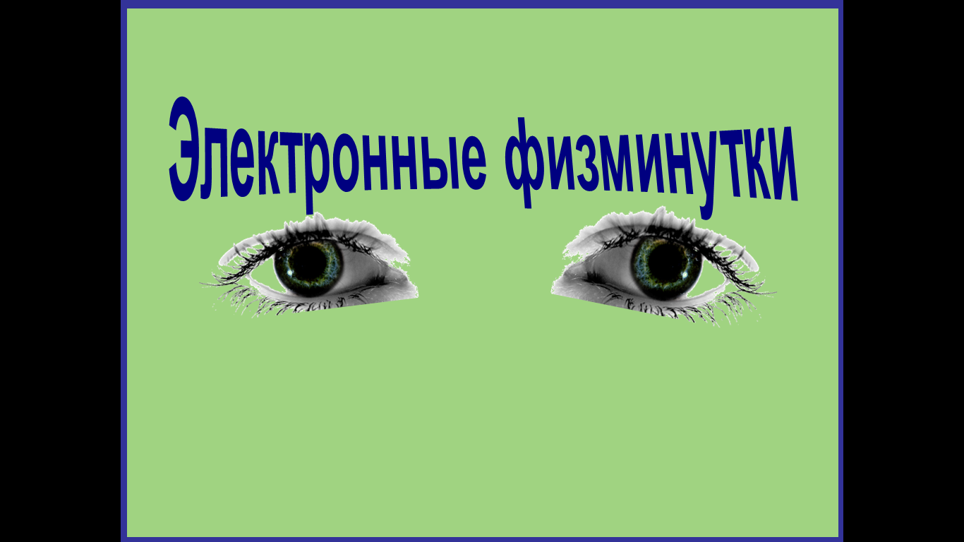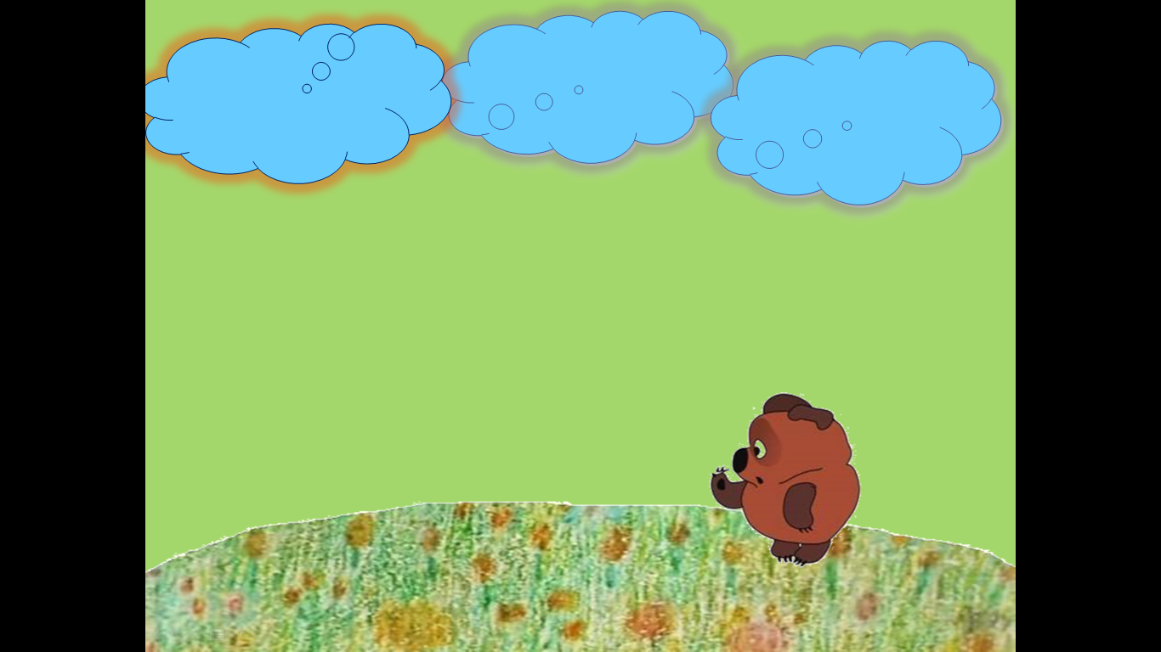 | Обучающиеся выполняют упражнения для глаз (электронная физкультминутка)
7. Закрепление  Установление правильности и осознанности изучения темы. | Организует коллективное обсуждение решения уравнений поэтапно, оформляет решение задач с помощью уравнения, проверка с помощью проектора. (Приложение3) | Выполняют в тетради  № 489 ( № 490-№ 491- устно) | Потребность в самовыражении и самореализации, социальном признании | Адекватное оценивание объективной трудности как меру фактического или предполагаемого расхода ресурсов на решение уравнений . |  | Участие в коллективном обсуждении решения задачи. | Выдвижение гипотезы о связях и закономерностях объектов в задачи;  организация исследования с целью проверки гипотез;  Умение делать умозаключения (индуктивное или по аналогии) и выводы на основе аргументации
8. Подведение итогов урока  Самооценка результатов своей деятельности и всего класса | Подводит итоги работы в классе. | Отвечают на поставленные вопросы. | Жизненное самоопределение, ценностно-смысловая ориентация обучающихся | Контроль полученного результата, коррекция полученного результата, оценка |  | Участие в коллективном обсуждении проблем. | Рефлексия способов и условий действия.  Анализ и синтез объектов
9. Информация о домашнем задании, инструктаж по выполнению  Обеспечение понимания обучающимися цели, содержания и способов выполнения домашнего задания. | Задает дифференцированное домашнее задание  № 525,№ 526,№ 527 | Обучающиеся записывают домашнее задание в дневники в зависимости от уровня освоения темы урока | Нравственно -этическая ориентация |  |  | Оценка промежуточных результатов и саморегуляция для повышения мотивации учебной деятельности
10.Рефлексия  Инициирование рефлексии обучающихся по поводу психоэмоционального состояния, мотивации их собственной деятельности и взаимодействия с учителем и другими учениками в классе. | Спрашивает:  -Кто работал на уроке лучше всех?  -Кому еще надо стараться?  -С каким настроением вы уйдете с урока?  - Какой объём домашнего задания ? | Оценивают свою работу и работу одноклассников Рассказывают, что узнали.  -Я сегодня понял…  -Я сегодня научился…  -Мне понравилось…,  -Мне не понравилось.  -Я не понял…  Прикрепляют листы разного цвета: зелёный,  желтый,  красный | Смыслообразование |  |  | Оценка своей деятельности и деятельности других людей

